Konzept von Motor City Mechanic

Oliver Leisinger
260644
MIB 5

Inhaltsangabe

1. Konzeption
1.1 Konzepte
1.2 Inhaltsangabe
1.3 Diagramme
2. Characterkonzepte

1. Konzeption

1.1 Konzepte
Genres: Slice of Life, Cyberpunk
Unterhaltung:
Verfolgt die VN ein Ziel?
Unterhaltung durch Storytelling. Erlebe eine Woche in Motor City.
Unterhaltungselemente:
Storytelling, Musik, Minigames
Ziele des Spielers:
- Alle Rechnungen zahlen
- JJ glücklich zu machen / ein ausgeglichenes Leben zu haben.
Endings:
- Worst Ending: JJ verliert seinen sein Appartment. Stays Alone.
- Worst Ending2: JJ realisiert, dass er Amelia getötet hat, weil er ihr Auto nicht richtig fixed. Wird depressiv.
- Bad Ending: JJ verliert seinen sein Appartment. Bekommt Freund/Freundin. Lebt dann bei seinem Partner.
- Neutral Ending: kann sein Appartment behalten, still alone.
- Good Ending: kann sein Appartment behalten, bekommt GF/BF.
- Best Ending: Garage wird berühmt in ganz Motor City. (not implemented yet)

1.2 Inhaltsangabe
Motor City. Die Traumstadt aller Street Racer. Seit 2042 ist es hier kein Verbrechen mehr, Straßenrennen zu veranstalten. Doch James Jonathan Rhodes, von seinen Freunden JJ genannt, hat einen ganz anderen Traum.
Das Spiel beginnt Ende August 2081, es ist James' erster Monat als Mechaniker in der Werkstatt seiner Tante Justice. Doch das Leben in einer von Konzernen regierten Stadt ist nicht leicht, wie es sich für ihn herausstellen wird.
Erlebe JJs erste Woche als unabhängiger Mann, der sein Bestes gibt, Arbeit und Freizeit zu balancieren. Schließe erfolgreich Minispiele ab, um JJ bei der Arbeit weiterzubringen oder folge seinem besten Freund, Yuri, um soziale Kontakte zu knüpfen. Schaffst du es, die Miete und andere Rechnungen zu bezahlen, oder muss James zu Freunden, oder gar seiner Tante ziehen?
Motor City Mechanic ist eine Visual Novel, komplett in Englisch. Die Performance in Minispielen sowie die gewählten Dialoge entscheiden, welche Enden man erreicht.

1.3 Diagramme
1. Szenen-Ablauf
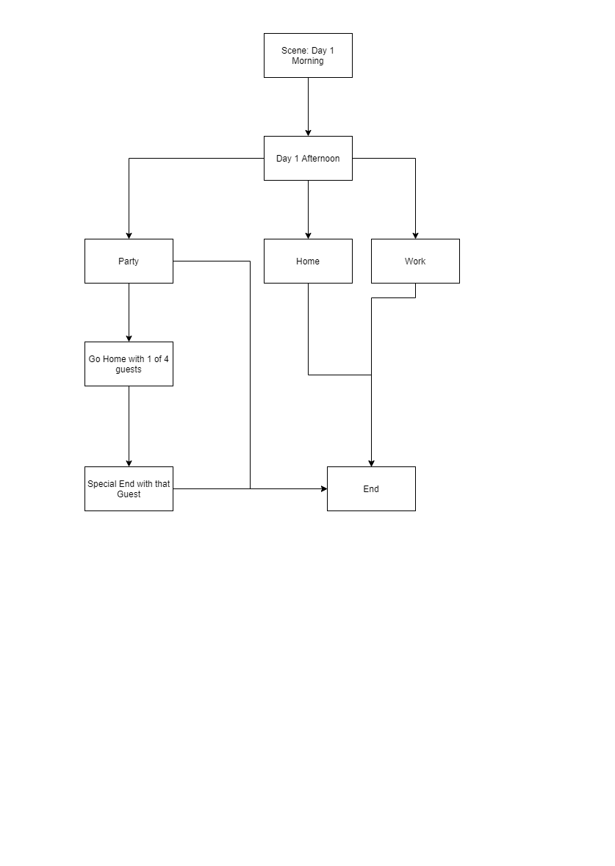
2. Scenen 1-4
Day 1 Morning
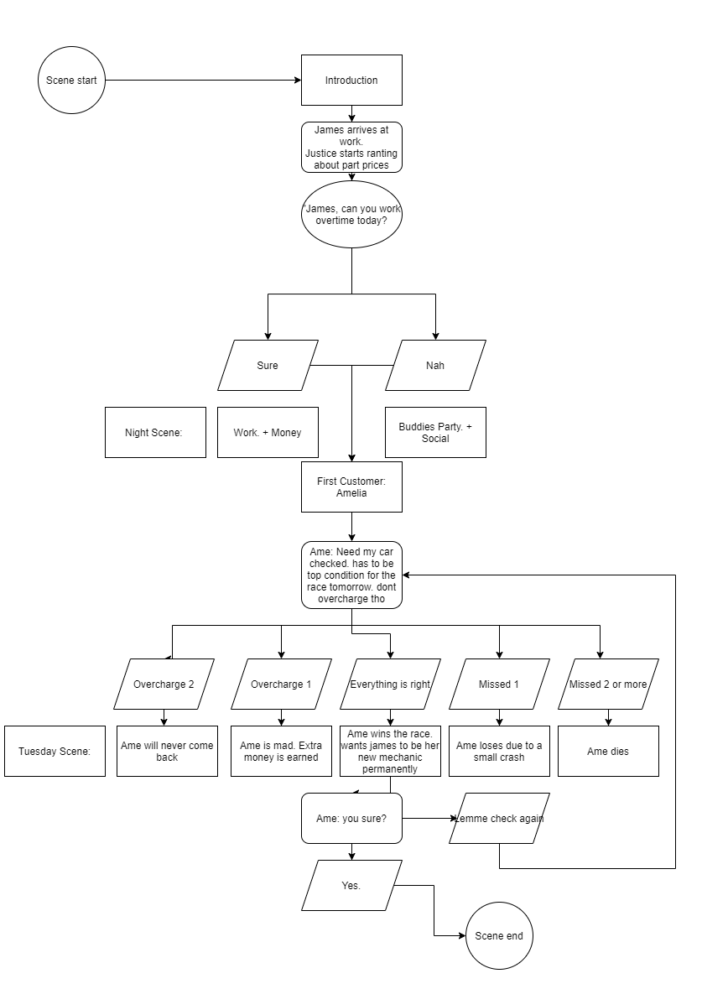
Day 1 Afternoon
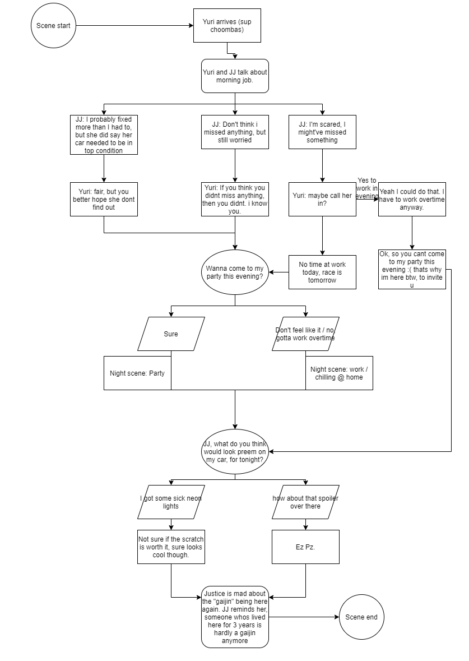
Day 1 Evening Party
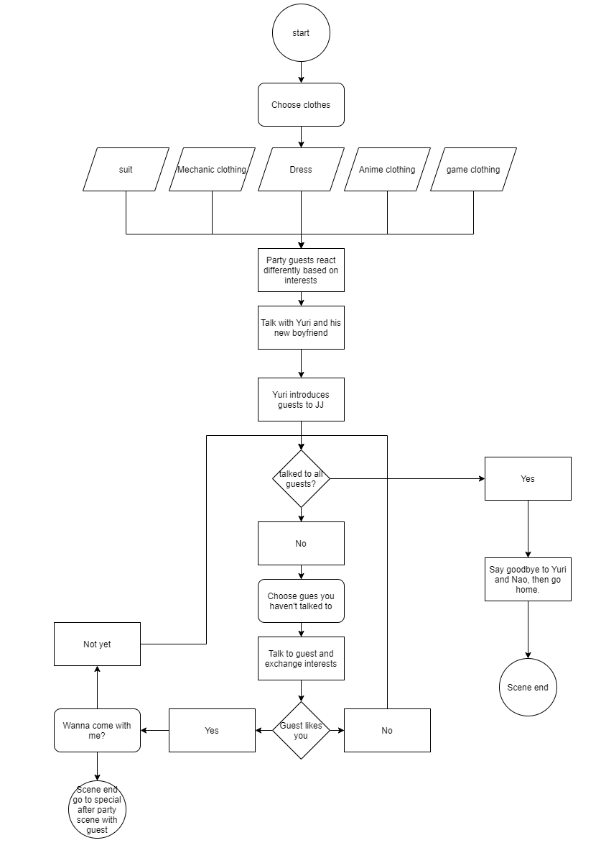
Day 1 Evening Work
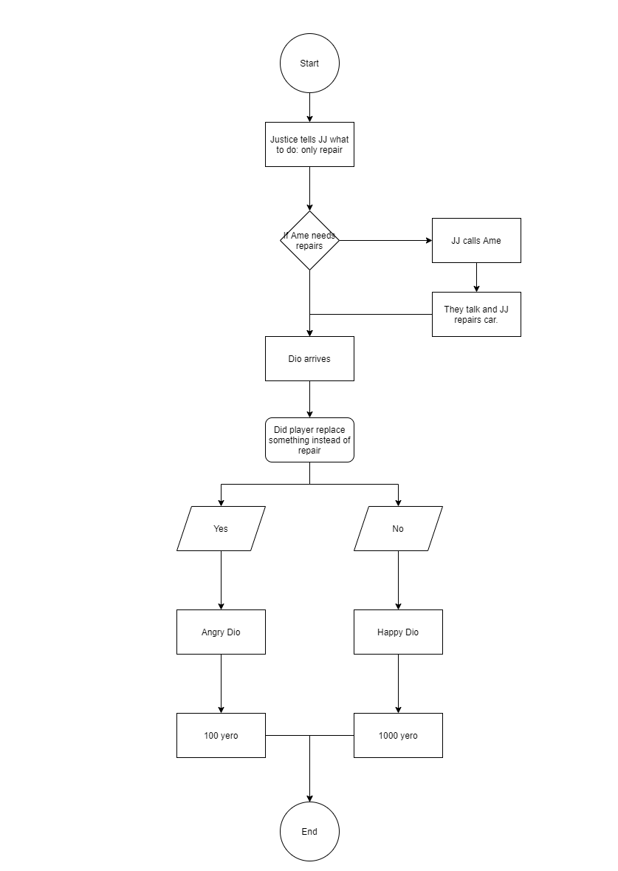

2. Charakter Konzepte

1. JJ
James "JJ" Jonathan Rhodes
Konzept:
Main Character. Mechanic
Personality:
kinda shy sometimes
Looks:
Dark blue and silver hair
green eyes
Half-elf
Skills:
Mechanic
Likes:
Weed
Beer
Cars, especially Muscle cars
Videogames
Racing
Trading card games
cute things
Dislikes:
arrogant people

2. Justice
Justice Evans
Konzept:
Owner of the Garage
Boomer, but somewhat wholesome
Archetype: Betreuer + ein bisschen Herrscher
Yuris Gegenstück
Personalität:
Stoic
serious
grumpy towards everyone but JJ
Aussehen:
Human
blond Hair (Ponytail
green eyes
Bags under eyes
Skills:
Mechanic
Poker
Likes:
Cars
Dislikes:
Children
Yuri
1. Warum brauchen wir diesen Character?
Ist JJs Boss und Tante. Möchte nur das beste für ihn.
2. Welche Funktion hat dieser?
Gibt JJ Aufträge und appelliert manchmal an seine Vernunft.
Warnt JJ (Spieler) wenn er zu wenig arbeitet und auf dem Weg ist, Job oder Appartment zu verlieren.
3. Wie stark soll dieser herausstechen? Wie häufig soll er vorkommen?
Stark, kommt täglich vor.
7. Welche Schwächen oder Schwachstellen hat der Charakter/ sind erforderlich?
Fürsorge für JJ kann in Kontrolle über ihn übergehen.
8. Kann etwas (vom Charakter) wachsen oder sich über das Spiel hinweg verändern?
Je öfter man bei Minispielen verliert, desto wütender ist sie, vor allem auf Yuri, da sie ihn für einen schlechten Einfluss hält.

3. Yuri
Name: Nekosan Yuri 友理
Konzept:
Jjs best friend
Archetype: Betreuer + ein bisschen Rebell
Justices Gegenstück
Personalität:
worried friend
very social
Aussehen:
cat ears
dark purple hair
Heterochromia (green and blue)
Skills:
almost magical ability to know when JJ is unhappy
can adapt to any situation
Likes:
Honesty
Racing
Nao
Dislikes:
Justice (the person)
Stress
1. Warum brauchen wir diesen Character?
Yuri macht sich um JJ sorgen, da dieser oft seine eigene Happiness nicht im Auge hat.
2. Welche Funktion hat dieser?
Gibt Spieler alternativen zu arbeiten und zuhause bleiben.
3. Wie stark soll dieser herausstechen? Wie häufig soll er vorkommen?
Stark, kommt mindest ein mal am tag vor.
5. Was für Fähigkeiten hat der Charakter und welche sind erforderlich?
very social
6. Welche Stärken oder Vorteile hat der Charakter?
social, smart and good wingman, rich
7. Welche Schwächen oder Schwachstellen hat der Charakter/ sind erforderlich?
Hat JJs finanzielle Lage nicht im Blick
8. Kann etwas (vom Charakter) wachsen oder sich über das Spiel hinweg verändern?
the worse the main character feels, the more Yuri is worried about him

